Структуры клетки и их функции

Структура клетки | Вид | Функции
Клеточная стенка |  | опорная,  защитная,  придает прочность,  транспорт веществ
Цитоплазма | 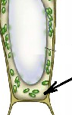 | связывает части клетки,  транспорт веществ,  опорная,  среда, в которой протекают все биохимические процессы
Аппарат Гольджи | 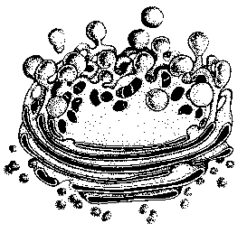 | накопление веществ,  образование лизосом
Лизосомы | 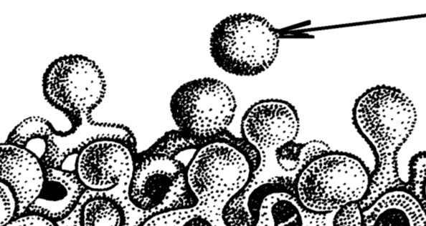 | удаление отмирающих частей клетки,  участвуют во внутриклеточном пищеварении
Митохондрия | 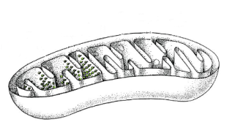 | синтез АТФ
ЭПС  (шероховатая) | 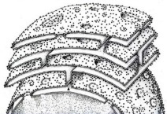 | синтез белка
Рибосомы |  | синтез белка
ЭПС  (гладкая) | 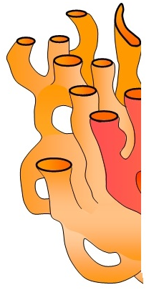 | синтез жиров и углеводов, транспорт веществ,  запасание,  обезвреживание токсических веществ
Ядро | 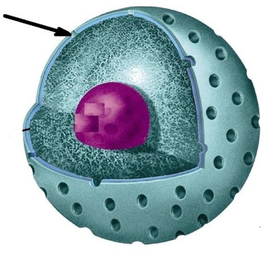 | хранение и передача наследственной информации,  регуляция жизнедеятельности клетки
Ядрышко | 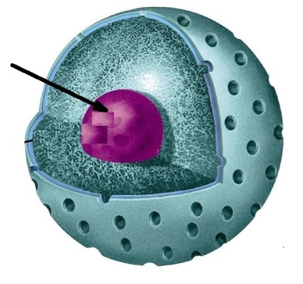 | синтез рРНК,  образование рибосом
Вакуоль |  | сократительные - запас питательных веществ,  поддержание водно-солевого баланса (осморегуляция, тургор),  пищеварительные - участие в процессе фагоцитоза

Пластиды
Хлоропласты | 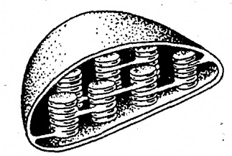 | фотосинтез
Хромопласты |  | окраска плодов, цветов и осенних листьев
Лейкопласты |  | накопление крахмала

